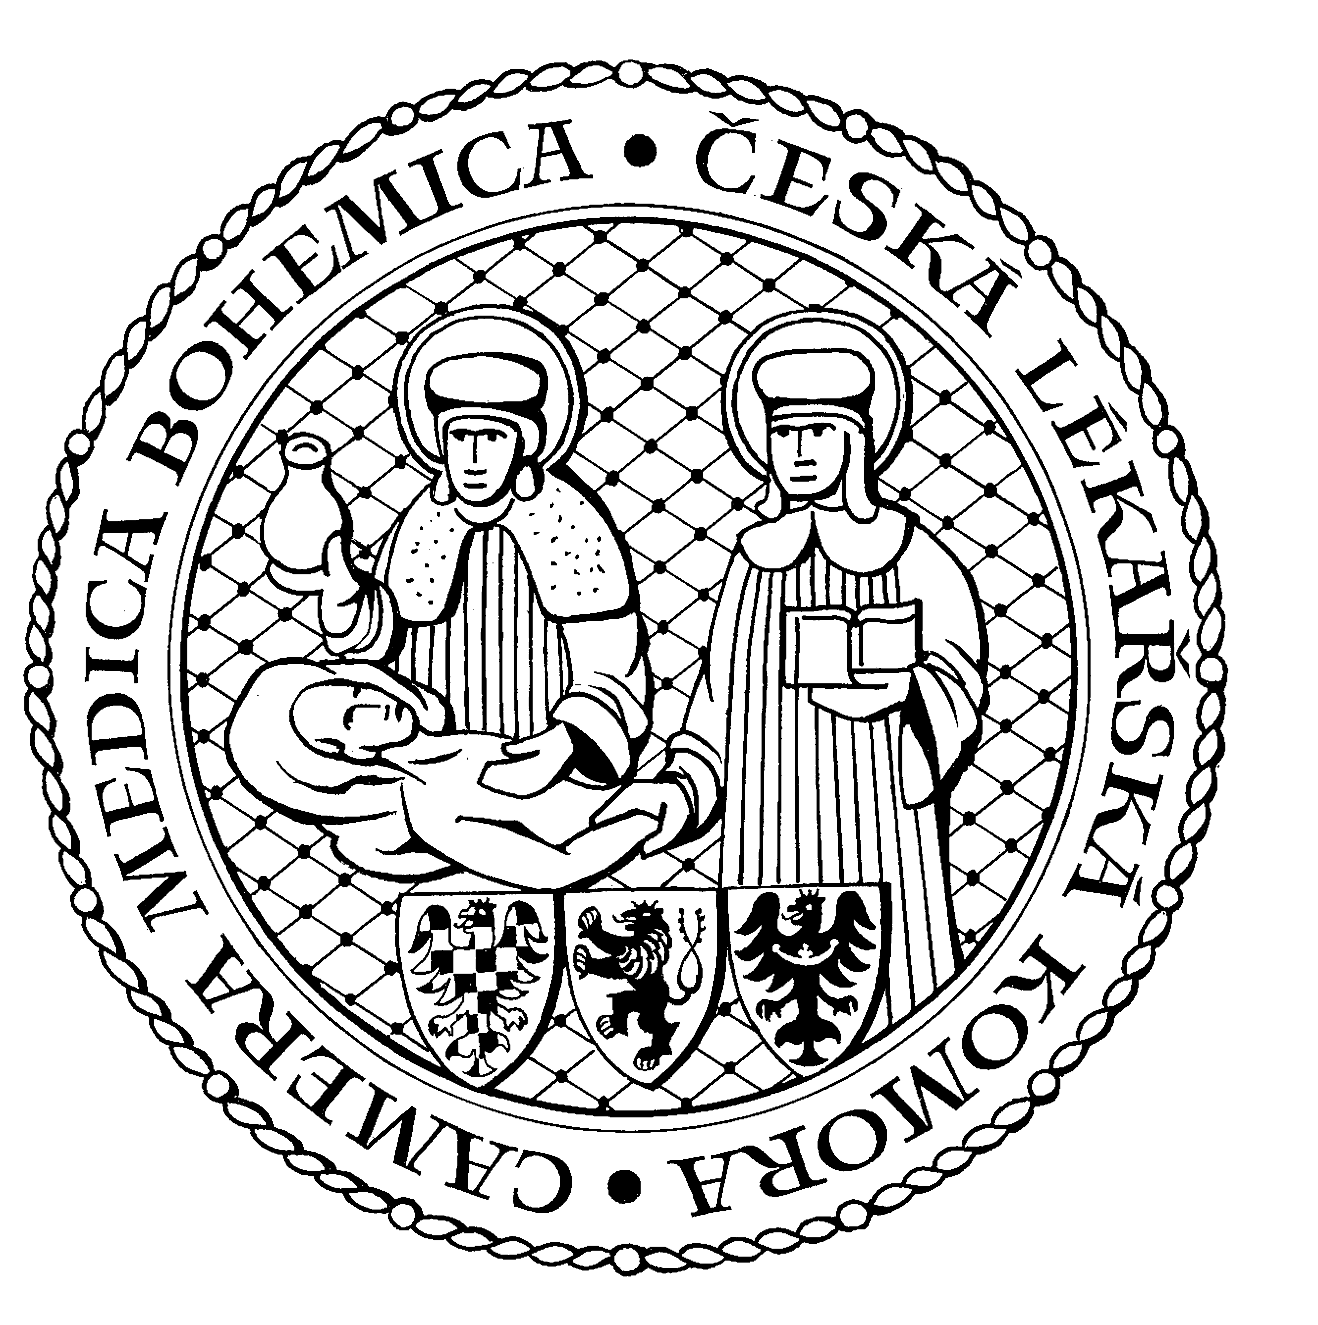
Česká lékařská komora, odd. vzdělávání,
Lékařská 2, 150 30 Praha 5, tel.: 234 760 710, e – mail: vzdelavani@clkcr.cz, www.lkcr.cz

si Vás dovoluje pozvat na vzdělávací kurz č. 84/13

Pediatrie

Datum konání: sobota 30. 11. 2013
Místo konání: Klub ČLK, Praha 5, Lékařská 2
Koordinátor: MUDr. Marcela Černá
Délka odborného programu: 6 hodin
Počet kreditů: 6

8:30 Registrace
9:00 Zahájení

9:00 MUDr. Štěpánka Čapková Atopický ekzém- co je nového?
9.45 MUDr. Jana Čadová Hemangiomy- co je nového?

10:30 Přestávka
10:45 MUDr. Anna Zobanová Konjunctivitis v ordinaci PDDL
11:30 Alžběta Hlásková Od ústavní péče k péči komunitní: Pěstounská péče na přechodnou dobu - pro a proti
12:15 Přestávka
12:45 MUDr. et PhDr. Pavel Čepický, CSc.
Co by měl pediatr vědět o gynekologických problémech svých pacientek
13:30 Mgr. Daniel Müller Radíme jako pediatři rodičům dobře o pohybových dovednostech dětí?

15.00 Předpokládaný závěr

Spojení: metro trasa B, stanice Anděl – Na Knížecí, autobusem č. 167 do stanice Weberova, naproti ZŠ

